Polročná písomka pre 9. ročník
Meno a priezvisko .................................................................... trieda ...............................

- Zo slabík v nasledujúcom rébuse zostav názvy príslušných geografických objektov nachádzajúcich sa na Slovensku:
- Vodná nádrž ......................................
JA | PIE | RI | VA
STA | ON | KY | ŽEC
DA | VOR | NAP | NÍ
KÁ | NA | VA
- Rieka .................................................
- Pohorie ..............................................
- Národný park .....................................
- Jaskyňa ...............................................
- Doplň do viet správne pojmy:
- ......................................................je rozľahlá zníženina, ktorá ku nám zasahuje z Maďarska.
- .................................................................. rastú prevažne na úrodných pôdach v teplých nížinách a pohoriach do nadmorskej výšky 550 m.n.m.
- Lesy, ktoré rastú v rôznych nadmorských výškach a v miestach, kde je vysoká hladina podzemnej vody sa nazývajú ...................................................... lesy.
- ................................................... je počet narodených detí na 1 000 obyvateľov.
- ................................................... je rozdiel medzi počtom narodených a počtom zomretých.
- Doplň znamienko „<“; „>“ do vyznačených štvorčekov v nasledujúcich porovnaniach:
- Nadmorská výška Vysoké Tatry Alpy
- Počet obyvateľov SR slovenskej národnosti maďarskej národ.
- Počet narodených v SR v roku 2010 v roku 1990
- Dĺžka rieky Hron Poprad
- Úmorie SR Baltské more Čierne more
- V každom riadku zakrúžkuj jeden správny pojem:
- Banská Bystrica, Nitra, Prešov, Martin, Košice
- Hron, Ružín, Slaná, Ipeľ, Topľa
- Slanské vrchy, Vihorlat, Ďumbier, Tribeč, Vtáčnik
- Zemplínska šírava, Latorica, Liptovská Mara, Cirocha, Kráľová
- Doplň okrajové body Slovenska:
- Najsevernejší ..........................................................................
- Najvýchodnejší ........................................................................
- Najjužnejší ..............................................................................
- Najzápadnejší ...........................................................................
- Urč, či je výrok pravdivý (P) alebo nepravdivý (N):
- Slovensko sa nachádza v severnom miernom podnebnom pásme – prechodná oblasť P N
- Najdlhšou slovenskou riekou je Dunaj. P N
- Najviac jazier u nás vzniklo činnosťou ľadovca. P N
- Rieka Dunaj pramení v Rakúsku. P N
- Medzi národne parky patria Poloniny. P N
- Doplň chýbajúce údaje do tabuľky
Bukovské vrchy | Vonkajšie Východné Karpaty | Flyšové pohorie
Tatry
Kremnické vrchy
Javorníky

- Ku každému mestu priraď región, kde sa nachádzajú:
- Kežmarok 1. Záhorie
- Prešov 2. Liptov
- Ružomberok 3. Kysuce
- Malacky 4. Spiš
- Čadca 5. Šariš
Správne dvojice: ..................................................................................................................
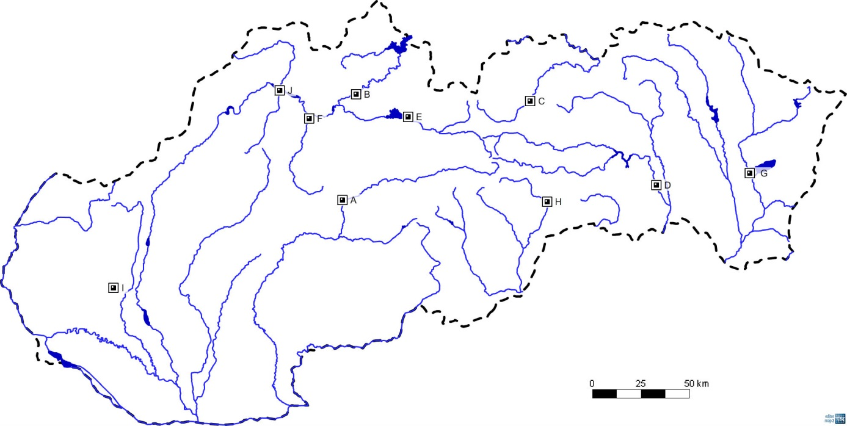
- Ku každému mestu pripíš písmeno, ktorým je označené v priloženej mape:

............................ Dolný Kubín .............................Martin
........................... Kežmarok ...........................Michalovce
........................ ...Košice ........................... Rožňava
............................. Trnava ............................ Žilina
............................Banská Bystrica ............................Liptovský Mikuláš

